Diseminare LTTA Erasmus+ DPC4CS
Colegiul Național ”Aurel Vlaicu” Orăștie
În perioada 8 – 13 octombrie 2017 a avut loc a 3 a întâlnire dintre școlile partenere din proiectul ”Design Pedagogic Creativ pentru Cariere de Succes” aflat în cel de-al doilea an de implementare.Participanți:
- Istituto d'Istruzione Superiore "Axel Munthe"Capri Anacapri – Italia
- Colegio Privado Mirasur din Pinto - Spania,
- Colegiul Național ”Aurel Vlaicu” din Orăștie - România,
- Agrupamento de Escolas de Barcelos - Portugalia.
Scopul întâlnirii a fost desfășurarea activităților de predare – învățare(LTTA) și a face schimb de bune practici în domeniul educației pentru carieră. Am ales ca partener Institutul Alberghiero din Capri, Italia pentru experiența pe care o are în innserția profesională a absolvenților.
Partenerul italian are legături strânse cu mediul economic din Insula Capri. Firmele colaborează constant cu școala și mai mult de 80% dintre absolvenți își găsesc un loc de muncă în primul an după absolvire. Acest model de colaborare poate fi împărtășit cu celelate școli și considerat ”o bună practică”. Pentru a-și motiva elevii în studiile profesionale, în fiecare an sunt selecționați cei mai buni elevi și înscriși în competiții naționale și internaționale.
În anul școlar 2015/2016 Institutul Axel Munthe a aderat la un proiect de orientare promovat de Ministerul muncii al Regiunii Campania, denumit Neet care are ca obiectiv asistarea elevilor absolvenți în tranziția de la școală la piața muncii în vederea creșterii gradului de inserție pe piața muncii. Acest proiect este finanțat prin programul europeean Young Enterprise initiative și considerat de asemenea ”o bună practică” la nivel regional. Proiectul este coordonat de unul din membrii echipei de proiect. Toți membrii echipei de proiect au coordonat întâlniri de orientare pentru elevii din anii terminali cu Centrul de Angajări din Sorento, care este o instituție publică teritorială ce se ocupă cu favorizarea întâlnirii cererii cu oferta de muncă. Alt membru al echipei a coordonat activități de orientare pe piața muncii din Italia și Suedia. Sunt profesori care de 10 ani organizează stagiile de practică pentru elevii de clasa a XI a și a XIIa în firmele locale și oferă elevilor asistență în timpul experienței profesionale. La nivelul școlii există o comisie tehnico-științifică alcătuită din director, profesori, președintele Asociației Hotelierilor din Capri, președintele Asociației”Insula Capri” și președintele Consorțiului ”Capri Excelent”. Această comisie are rolul de a promova școala și de a-i asigura consultanță, dar și de a le favoriza elevilor absolvenți angajarea la sfârșitul studiilor. Programul celor 5 zile de activități de învățare și predare a fost foarte echilibrat, în ceea ce privește activitățile didactice, de management de proiect și de familiarizare cu cultura și mentalitatea populației din țara gazdă.
Agenda de lucru
1. Workshop ”Bune practici în integrarea profesională”
2. Raport de monitorizare și evaluare a activităților din grupul pilot din fiecare țară
3. Atelier ”Bune practici de integrare pe piața muncii”
4. Filme didactice: ”Copiii care lucrează – România
”În spatele bunăvoinței angajatorului” – Portugalia
5. Dezbatere ”Bune practici în diseminare și utilizarea rezultatelor proiectului” (DEOR)
6. Analiza și selectarea materialului pentru broșura ”Fii orientat spre succes”
7. Întâlnirea managerilor de proiect pentru monitorizarea și evaluarea implementării în primul an de desfășurare a proiectului; plan de măsuri pentru activitatea din cel de-al doilea an
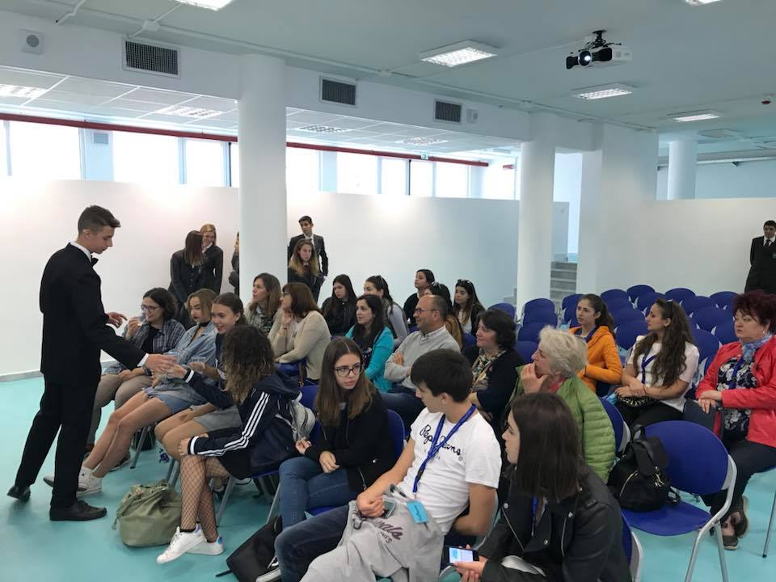
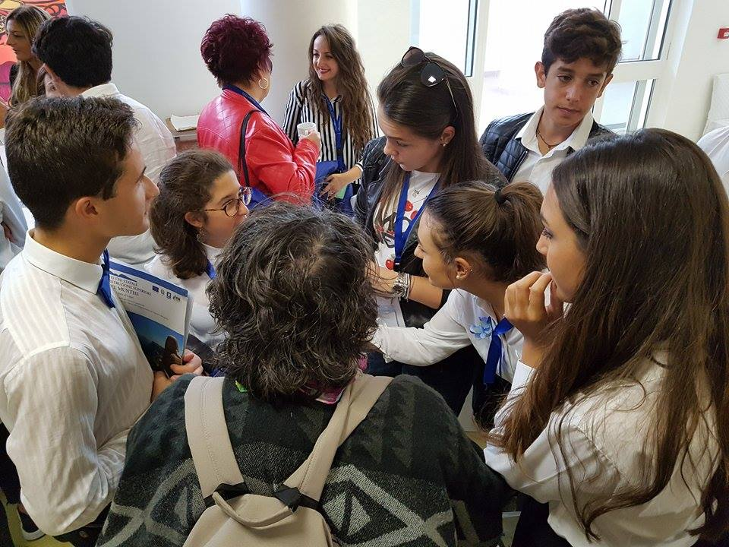
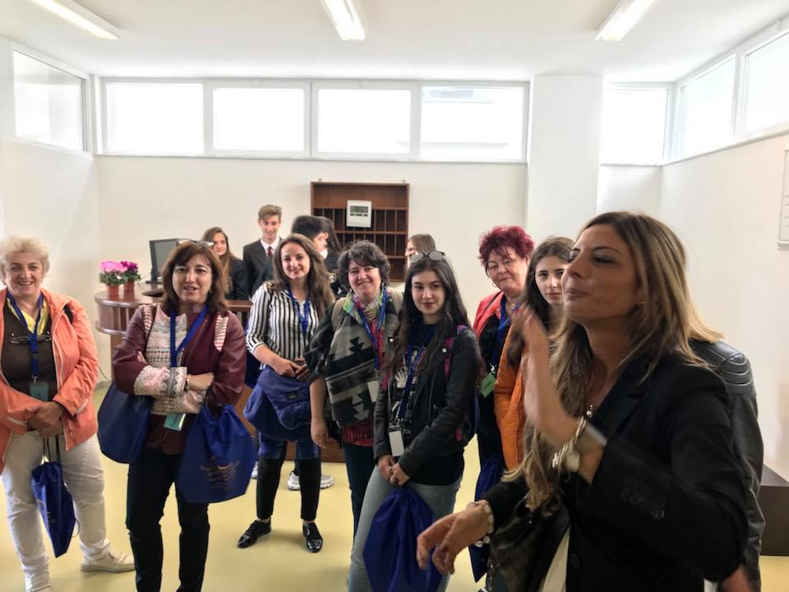
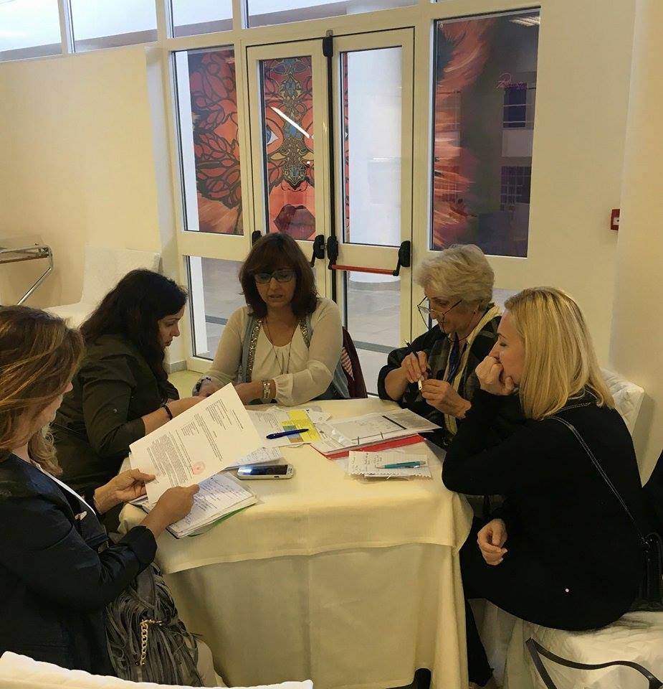
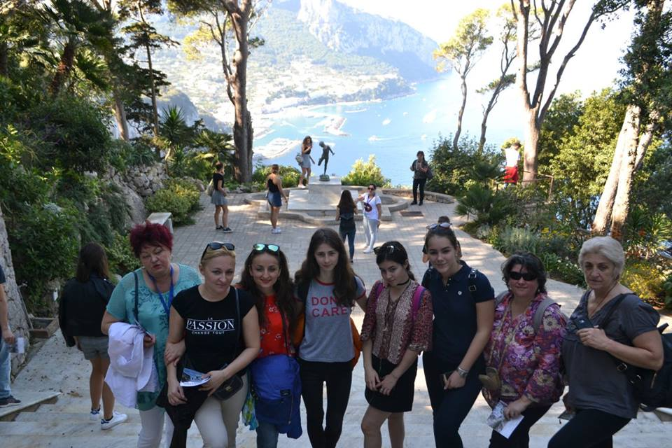
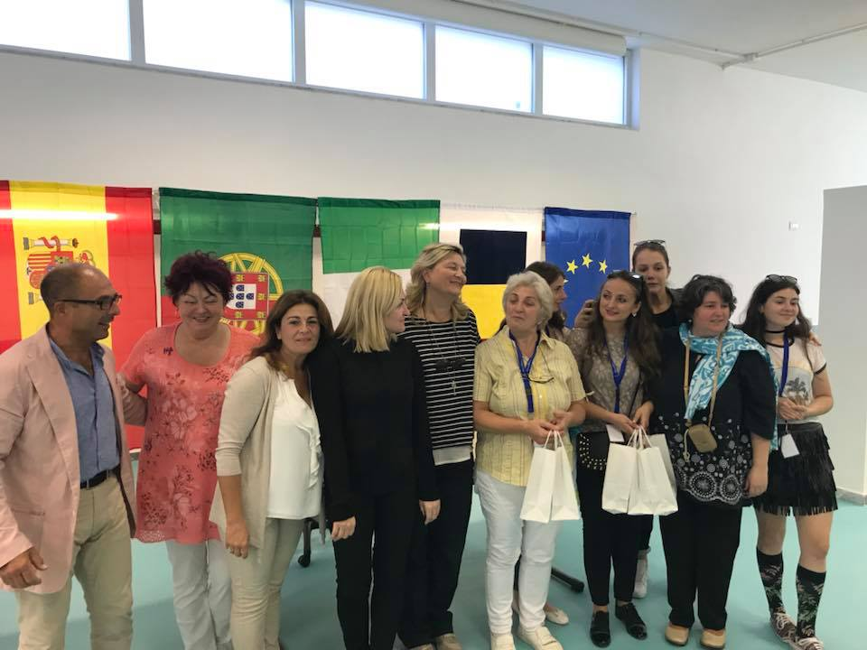
Prof. Lucia Oana

